

**Пояснительная записка**

Программа предназначена для учащихся 5-11 классов как внеурочные и внешкольные занятия по выбору в соответствии с индивидуальными интересами и потребностями и рассчитана на 70 часов в год. Программа составлена на основе государственной программы «Экологическое воспитание граждан РФ».

Программа реализуется в рамках сетевого партнерства с ГКУ «Левокумское Лесничество» и Северо-кавказским филиалом федерального научного центра агроэкологии РАН.

Сетевая программа дополнительного образования составлена в соответствии с требованиями следующих нормативных документов:

1. Федеральный закон Российской Федерации от 29.12.2012 г. № 273-ФЗ «Об образовании в Российской Федерации» (с изменениями).
2. Распоряжение Правительства Российской Федерации от 31.03.2022 г. № 678-р «Концепция развития дополнительного образования детей».
3. Постановление Правительства РФ от 18.09.2020 г. № 1490 «О лицензировании образовательной деятельности».
4. Постановление Главного государственного санитарного врача Российской Федерации от 28.09.2020 г. № 28 «Об утверждении санитарных правил СП 2.4. 3648-20 «Санитарно-эпидемиологические требования к организациям воспитания и обучения, отдыха и оздоровления детей и молодежи»
5. Приказ Министерства просвещения РФ от 27 июля 2022 г. № 629 «Об утверждении Порядка организации и осуществления образовательной деятельности по дополнительным общеобразовательным программам».
6. Приказ Министерства просвещения РФ от 3 сентября 2019 г. № 467 «Об утверждении Целевой модели развития систем дополнительного образования детей».
7. Приказ Минобрнауки России от 23.08.2017 г. № 816 «Об утверждении Порядка применения организациями, осуществляющими образовательную деятельность, электронного обучения, дистанционных образовательных технологий при реализации образовательных программ».
8. Приказ Министерства науки и высшего образования Российской Федерации, Министерства просвещения Российской Федерации от 05.08.2020 г. № 882/391 «Об организации и осуществлении образовательной деятельности при сетевой форме реализации образовательных программ».
9. Письмо Минобрнауки России от 18.11.2015 г. № 09-3242 «О направлении информации» (вместе с «Методическими рекомендациями по проектированию дополнительных общеразвивающих программ (включая разноуровневые программы)».

Согласно статье 15 Федерального закона "Об образовании в Российской Федерации", под сетевой формой реализации образовательных программ понимается организация обучения с использованием ресурсов нескольких организаций, осуществляющих образовательную деятельность, в том числе иностранных, а также, при необходимости, с использованием ресурсов иных организаций. Учитывая это, образовательный процесс по программе может быть реализован, как на базе МКОУ СОШ №10 с. Ачикулак, так и на базе ГКУ «Левокумское Лесничество», если учреждение имеет соответствующую материально – техническую базу.

Модульность программы дает возможность учащимся и организации с которой заключен договор о сетевом сотрудничестве, начать обучение с любого модуля, перейти на следующий модуль.

В настоящее время вопрос экологического образования школьников приобретает все большее значение. С одной стороны это связано с углубленным экологическим кризисом, а с другой – модернизацией образования, обновлением его содержания в связи с динамизмом развития современного мира.

Программа включает, как теоретические занятия в виде лекций и бесед по основам лесного хозяйства, так и выполнение практических заданий непосредственно на объектах базового лесничества, знакомство с профессиями лесного профиля, пропаганды важности и значимости такой деятельности.

Как и любая детская организация, детское объединение школьное лесничество «Лесное око» работает согласно Положению, на основании двустороннего договора и приказа директора о создании лесничество. Положение о школьном лесничестве определяет цели и задачи работы школьного лесничества «Лесное око», регламентирует работу отдельных членов, порядок и способы управления работой объединения. В нем расписаны правила создания лесничества, система выборов руководителя, система поощрений и контроля работы.

Все работы в школьном лесничестве «Лесное око» выполняются согласно плану работы, принимаемому ежегодно высшим органом руководства (Совет лесничества) – общим собранием его членов.

В программе предусмотрены варианты практических работ, экскурсии.

Материал актуален для учащихся, многие из которых планируют в перспективе связать свою будущую жизнь с лесом, выбрать профессию лесного профиля.

Для современной школы характерна природоохранная направленность экологического образования. Школьников учат любить природу, призывают охранять ее, формируют соответствующие умения.

Направленность (профиль) программы - естественнонаучная.

Преемственность с другими образовательными областями, на различных образовательных ступенях:программа «Лесное око» позволяет расширить и углубить содержание отдельных предметов естественнонаучного цикла общеобразовательной школы, создает условия для формирования практических умений и навыков природоохранной деятельности. Содержание программы предусматривает освоение основ проектно-исследовательской деятельности. В процессе работы над проектом/исследованием обучающиеся знакомятся с методами проведения научных исследований, приобретают опыт публичного выступления.

**Актуальность**

Экологическая ситуация в современном мире такова, что невозможно оставаться равнодушным созерцателем ее дальнейшего развития. Действительность требует воспитания у молодых людей активной позиции по отношению к проблемам окружающей среды и экологической компетентности. Министерством образования и Министерством природы России признано, что одной из перспективных форм экологического воспитания детей являются школьные лесничества (Приказ Федеральной службы Лесного хозяйства России от 08.04.96 №59). С начала 2000-х годов началось возрождение движения школьных лесничеств России.

Актуальность их развития определяется тем, что школьные лесничества:

* выполняют существенную образовательную функцию, в том числе вносят вклад в становление личности благодаря приобщению подрастающего поколения к трудовой и природоохранной деятельности;
* участвуют в решении вопросов благоустройства и озеленения населенных пунктов;
* решают проблему профессиональной ориентации обучающихся.

Лесничество объединяет школьников, стремящихся сохранить благоприятную экологическую обстановку.

Наши ученики активно занимаются исследовательской и проектной деятельностью, достойно представляют свой опыт на конкурсах регионального уровня.

Работа школьного лесничества невозможна без сотрудничества с командой взрослых опытных профессионалов. Потому уже не один год школа сотрудничает с Левокумским лесничеством ФГБНУ Ачикулакская НИЛОС Вниалми, ООО агрофирмой «КИЦ», МКОУ СОШ №9.

Именно это сотрудничество стало основой разработки программы сетевого взаимодействия.

В частности, были заключены двусторонние договора с Левокумским лесничеством, со школой хутора Андрей-курган. Договора ежегодно обновляются (Приложение 1).

Стоит отметить, что ребята из соседней школы приезжают в центр образования цифрового и гуманитарного профилей «Точка роста» для участия в открытых мероприятиях школьного лесничества, уроках-экспериментах, защиты проектов. Ребята двух сельских школ имеют возможность работать над проектами единой командой, группами и индивидуально, используя материально-техническую базу центра и ресурсы Левокумского лесничества.

В настоящее время в соответствии с национальным проектом «Образование» экологическое воспитание школьников становится одним из наиболее перспективных направлений. При школах организуются детские и подростковые экологические объединения. Они различаются по форме, стилю работы, по методам и приемам. Однако задачи у них одни: привить учащимся любовь к родному краю, научить их бережно относиться к природе, расширить знания в области биологии, экологии и других естественных наук, сформировать трудовые умения и навыки.

Школьное лесничество – это объединение школьников, увлеченных единым делом – изучением природы, выращиванием и посадкой лесных растений, оказанием помощи лесничеству в благоустройстве леса. Кто знает, может быть, именно работа в школьном лесничестве поможет кому-то выбрать дальнейший жизненный путь?

Потому члены школьного лесничества «Лукоморье» ежегодно принимают участие в фестивале УПБ и ТОШ, краевой олимпиаде УПБ и ТОШ, в реализации федерального проекта «Успех каждого ребёнка» и проекта «Билет в будущее».

Члены школьного лесничества закрепляют свои знания и на популярных образовательных платформах, таких как РЭШ, «Учи.ру», «Инфоурок».

**Отличительная особенность программы: д**анная программа учитывает региональный компонент. По программе предусмотрено активное вовлечение детей в самостоятельную учебно-творческую деятельность через личностное познание родного края – экскурсии, походы, экспедиции, практические задания по изучению явлений и объектов лесного биоценоза, влияния антропогенного воздействия на лес, проведение опытов, научно-исследовательских работ.

**Педагогическая целесообразность:** реализация программы «Лесное око» позволит не только полезно занять время обучающихся, но и пробудить интерес к проблемам леса. В реализации программы используется большое количество наглядности. Запланированы экскурсии, позволяющие приобщить обучающихся к полезному труду в рамках природоохранной деятельности. Сформировать практические умения, приобрести теоретические знания всё это является хорошей мотивационной основой для обучения предметам естественнонаучного цикла, дальнейших исследований подобного плана, а также профессиональной ориентации обучающихся.

**Цель и задачи программы**

**Цель программы:** формирование у обучающихся лесоэкологической культуры, изучение и реализация основ лесоприродоохранной деятельности.

**Задачи:**

**Образовательные:**

* закреплять и развивать системы понятий по лесоведению, законы и закономерности, природоохранные умения и навыки.
* формировать и развивать умения планирования и организации экспериментальных исследований, практические умения по экспериментальной работе.
* углублять теоретические знания об окружающем мире, тесных экологических связях в природе, о влиянии хозяйственной деятельности человека на природу и мерах её охраны.

**Развивающие:**

* развивать умения системного анализа, вероятностного мышления и прогнозирования результатов эксперимента;
* развивать практические навыки проектной деятельности и исследовательских работ.

**Воспитательные:**

* воспитывать у обучающихся сознательную ответственность за установление гармоничного взаимодействия между природой и обществом, за реализацию себя как личности и индивидуальности;
* воспитывать у школьников чувство любви и бережного отношения к лесу, его обитателям, ответственность за их судьбу;
* воспитывать качества рачительного и разумного природопользователя;
* вооружать учащихся трудовыми навыками и умениями выполнения лесохозяйственных и лесовосстановительных работ, предусмотренных трудовым договором, а так же умениями агитационной, пропагандистской деятельности по охране лесных богатств и зеленых насаждений;
* вести активную профориентацию по популяризации профессий лесного профиля.

**Участники программы:** учащиеся 5-11 классов (30 учащихся), проявляющие повышенный интерес к изучению предметов естественнонаучного цикла, высокомотивированные на получение навыков проектной и учебно-исследовательской деятельности, учителя, сотрудники Левокумского лесничества.

Из числа членов школьного лесничества избирается Совет лесничества в количестве 5 человек.

Кураторами «Лесного ока» являются старший лесничий ГКУ «Левокумское Лесничество» Захарченко Александр Иванович и руководитель от школы, директор Северо-Кавказского филиала федерального научного центра агроэкологии РАН Андреев Сергей Юрьевич, учитель биологии Звада Ирина Александровна.

**Сроки реализации:** программа долгосрочная.

**Форма обучения –** очная с элементами дистанционного обучения**.**

**Режим занятий –** занятия проводятся 1 раз в неделю по 2 академических часа с обязательным 10-минутным перерывом для отдыха детей и проветривания помещений.

**Уровень освоения программы –** базовый. Программа рассчитана и на детей с ограниченными возможностями здоровья.

**Формы, методы и средства организации экологического воспитания и образования**

* предметная: на уроках биологии, химии, географии, технологии, а также на уроках Истории Ставрополья;
* метапредметная: согласно ФГОС – экологическое содержание уроков, практическая реализация принципа интеграции, внедрение экологического образования и воспитания на уроках биологии, химии, физики, математики, литературы и т.д.;
* внеурочная: занятия кружка, а также различные формы внеурочной и внешкольной вспомогательной и практической работы: классные и внеурочные часы;
* исследовательская работа (проектная деятельность): научные исследования школьников под руководством преподавателей;
* экологические праздники и мероприятия: участие в экологических конкурсах, олимпиадах, конференциях, праздниках;
* лекторская работа: педагоги, лесники, проводят занятия, организуют просмотр фильмов, на экологические темы;
* практическая помощь природе: работа школьного лесничества, участие в природоохранных акциях;
* сотрудничество с природоохранными учреждениями;
* профориентационная деятельность: популяризация профессий лесной направленности через сотрудничество с Левокумским лесничеством, встречи с ветеранами лесничества
* просветительская деятельность: Изготовление средств наглядной агитации (аншлагов, плакатов, листовок, видеофильмов, презентаций и т.д.).
* проведение экологических форумов, конференций, семинаров, игр, викторин, вечеров, встреч с работниками лесного хозяйства.

**Области применения программы**

Программа кружка «Лесное око» рассчитана на реализацию мероприятий во внеклассной и внешкольной работах и является составной частью общешкольной программы воспитания и социализации обучающихся, включающей в себя учебно – производственный план, в который входят организационно-технические мероприятия, образовательная и опытническая работа, производственная деятельность на основе совместной коллективной деятельности школы и лесничества.

**Новизна программы** сетевого взаимодействия опирается на понимание приоритетности в реализации комплексного подхода к освоению обучающимися методологии и методики биоэкологического эксперимента на основе обобщения опыта лесничеств Ставропольского края – от теоретических умений по лесоведению (постановка цели и задач исследования, подбор и анализ научной литературы по теме, выбор методов и объектов исследования) до узкопрактических навыков (оформление исследовательских работ, проектов, статистическая обработка данных, построение диаграмм, участия ребят в экологических акциях, конференциях, слётах, семинарах, муниципального, регионального уровней) (Приложение 3).

**Организация работы по программе**

Теоретические и практические занятия могут проводиться в кабинетах биологии, химии, географии, технологии, кабинетах центра образования гуманитарного и цифрового профилей «Точка роста», в других кабинетах в соответствии с учебно-тематическим планом. Кроме этого, планируется работа в библиотеках, полевые практикумы, опытнические и исследовательские работы, экскурсии, патрулирование лесных угодий, работа на пришкольном участке и др. (Приложение 3).

**Ожидаемые результаты**

В процессе реализации программы создаются условия для формирования универсальных учебных действий.

Предметные:

* углубление знаний обучающихся, повышение их интереса к изучению естественнонаучных дисциплин;
* овладение теоретическими и прикладными знаниями в области экологии и биологии.

Личностные:

* формированность основ экологической культуры, соответствующей современному уровню экологического мышления;
* наличие опыта экологически ориентированной рефлексивно-оценочной и практической деятельности в жизненных ситуациях (готовность к исследованию природы, к занятиям сельскохозяйственным трудом, к художественно-эстетическому отражению природы, к занятиям туризмом, в том числе экотуризмом, к осуществлению природоохранной деятельности).
* Регулятивные:
* умение ставить цель, определять задачи, соотносить поставленную цель и условия ее достижения;
* планировать действия в соответствии с собственными возможностями;
* умение соотносить свои действия с планируемыми результатами.

Познавательные:

* умение определять понятия, устанавливать причинно-следственные связи, строить логическое рассуждение и делать выводы;
* умение добывать, перерабатывать и представлять информацию.

Коммуникативные:

* умение организовывать сотрудничество и совместную деятельность;
* работать индивидуально и в группе: находить общее решение и разрешать конфликты на основе согласования позиций и учета интересов;
* формулировать, аргументировать и отстаивать свое мнение;
* формирование и развитие компетентности в области использования информационно-коммуникационных технологий.

Показателями результативности освоения программы служит совокупность знаний, умений и навыков, которыми должны обладать обучающиеся по завершении изучения программного курса.

**Освоив данную программу, учащиеся должны знать:**

* правовые основы охраны природы;
* общие понятия о лесе и лесных ресурсах, структуру леса;
* значение леса для восточных районов Ставропольского края;
* экологические группы млекопитающих и растений нашего края;
* основы лесоведения и лесоводства, основы лесной таксации и способы, виды и технологии лесовосстановления;
* направления деятельности, проблемы и задачи местных предприятий лесного профиля;
* способы природоохранной деятельности учащихся;
* правила поведения в лесу, основные виды и правила сбора лекарственных растений, грибов, ягод;
* морфологические, биологические и экологические особенности основных древесных пород своего края;
* морфологические, экологические и поведенческие особенности лесных зверей и птиц;
* виды растений и животных, занесенных в Красную книгу Ставропольского края;
* основные правила поведения в природе;
* правила техники безопасности при проведении практических работ.

**Учащиеся должны уметь:**

* пользоваться справочной, научно-популярной литературой;
* проводить наблюдения за состоянием лесных биоценозов;
* принимать участие в практической деятельности по восстановлению лесных биоценозов своей местности;
* распознавать основные породы древесной растительности своей местности;
* использовать имеющиеся знания для изучения лесных богатств, обоснования рационального их использования;
* устанавливать связи между региональными особенностями природы и занятием населения, хозяйственной деятельностью и экологическим состоянием природы;
* использовать различные способы природоохранной деятельности для сохранения экологического равновесия региона.

**Содержание программы**

**Модуль1. Введение**(2 часа).

Цели и задачи кружка. Требования. Инструктаж учащихся по правилам безопасности при выполнении любых работ в лесу.

**Модуль 2. Лес – основной компонент окружающей среды и богатство человечества**(10 часов).

1. Школьные лесничества, их роль в лесозащитной и лесовосстановительной деятельности. Участие школьников в деле охраны леса и зеленых насаждений. Знакомство с положением о школьном лесничестве, выборы лесничего.

2.Понятие о лесе и лесных насаждениях.

3.Характеристика лесных ресурсов мира и региона. Типы леса.

4. Роль леса в природе и жизни человека. Лесные богатства региона и их роль в жизни местного населения.

5.Пищевые, лекарственные, фитонцидные растения, промысловые виды, редкие растения и животные нашего края

6.Акция «Сохраним природу Ставропольского края».

7. Ядовитые грибы, ягоды и растения. Правила сбора грибов, ягод и лекарственных растений.

8. Экскурсия «Определение типа леса по лесорастительному покрову».

9. Оформление памяток для учащихся: «Помни, сборщик грибов!», «Помни, сборщик ягод!», «Правила сбора лекарственных растений», «Правила поведения в лесу», «Ядовитые грибы», «Осторожно: они ядовиты!»

10. Выступление перед учащимися начальной школы «Лес – мир добра и чудес». Рефераты по темам: «Роль лесов в экологии родного края», «Лесные богатства региона и их значение для населения».

**Модуль 3. Знакомство с лесничеством.** (10 часов).

1.Структура управления лесным хозяйством.

2. Экскурсия в Левокумское лесничество.

3. Беседа на тему «Профессия-лесничий!».

4. Экскурсия: Полезная и вредная деятельности птиц и зверей в лесах района и края.

5. Анализ полезной и вредной деятельности птиц и зверей в лесах района и края.

6. Экскурсия: «Выявление насаждений, зараженных стволовыми гнилями и болезнями, и очагов поражения леса вредными насекомыми путем глазомерного патологического обследования».

7. Анализ поражения леса вредными насекомыми.

8. Профильные учебные заведения Южного Федерального округа.

9. Подготовка материала к презентации « Мой лес».

10. Оформление презентации « Мой лес».

**Модуль 4. Основы лесоводства и лесоведения**(10 часов).

1.Дендрология. Основные лесообразующие древесные и кустарниковые породы России и края.

2.Лесоводство - наука о жизни леса и выращивании высококачественной древесины.

3.Наблюдения.

4.работа в школьном лесничестве.

5.Подрост, подлесок, надпочвенный покров, их значение для леса.

6.Виды и способы рубок. Рубки ухода за лесом и санитарные рубки, их значение для формирования ценных насаждений.

7.Применение машин и механизмов, орудий труда на лесохозяйственных работах, знакомство с современными технологиями.

8.Экскурсия в лесничество.

9-10.Подготовка и проведение практической работы «Определение древесных пород по побегам, листьям, хвое, шишкам и плодам, семенам и коре»

**Модуль 5.** **Основы лесной таксации**(10 часов).

1.Единицы измерения и учета в лесной таксации, применяемые инструменты.

2.Таксация насаждений. Главнейшие таксационные признаки и элементы леса: состав, форма, средняя высота, диаметр, возраст, полнота, бонитет, запас, прирост и т. д.

3.Ориентирование на местности по компасу, местным признакам, топографическим и дорожным знакам. Работа в лесу по плану лесонасаждений, планшетам. Измерение диаметра и высоты растущего дерева с помощью инструмента.

4.Определение возраста насаждений.

5-6.Определение объёма леса на корню».

7-8.Подготовка и проведение практической работы «Ориентирование на местности по компасу, местным признакам, топографическим и дорожным знакам».

9-10.Подготовка и проведение экскурсии в лес «Измерение диаметра и высоты растущего дерева с помощью инструмента».

**Модуль 6.** **Организация лесозаготовок и переработки древесины**(12 часов).

1.Лес как источник получения древесины, побочных продуктов и сырья для многих отраслей промышленности.

2.Понятие о лесном сортименте.

3.Рациональное использование лесосырьевых ресурсов в народном хозяйстве.

4. Использование отходов.

5. Экскурсия «Знакомство с технологиями заготовки, переработки и охраны леса в местном лесничестве».

6. Оформление буклета «Что дает 1 кубометр древесины».

7. Экологическая акция «Новогодний букет вместо елки».

8-9. Подготовка и практическая работа «Сбор семян сосны».

10. Практическая работа «Изготовление кормушек и подкормка зимующих птиц»

11.-12. Развешивание кормушек для зимующих птиц.

**Модуль 7. Лесовосстановление**(8 часов).

1.Лесосеменное дело.

2.Порядок сбора, обработки и хранения семян.

3.Семенное и вегетативное размножение. Прививки.

4. Выращивание посадочного материала в школьном питомнике.

5. Подготовка к практической работе, экскурсия.

Виды подготовки почвы под лесные культуры. Выкапывание и упаковка посадочного материала.

Реконструкция малоценных насаждений и содействие естественному возобновлению леса.

Расчет потребности в семенах и посадочном материале при различных схемах посева и посадки сеянцев.

6. Практическая работа «Определение урожайности шишек, плодов и семян древесных пород по шкалам глазомерной оценки».

7. Операция «Скворечник».

8-9.Подготовка и проведение праздника «День птиц».

10. Презентация «Птицы Ставропольского края».

**Модуль 8**.**Охрана и защита лесов**(8 часов).

1.Положение о государственной лесной охране.

2.Понятие о видах лесонарушений и ответственность за них.

3.Виды лесных пожаров. Простейшие способы и техника их тушения.

4.Вредные и полезные для леса птицы, звери и насекомые.

5. Лесные животные «Красной книги». Охраняемые виды. Вредители и болезни леса, способы защиты от них. Насекомые – энтомофаги. Привлечение и охрана насекомоядных птиц и муравьев как биологический метод борьбы с вредителями леса.

6.Правила инвентаризации и охраны муравейников.

7. Роль искусственных гнездовий. Значение зимней подкормки зверей и птиц.

8. Практическая работа «Оценка степени заражения разных участков леса вредителями и болезнями».

9. Оформление коллекции повреждений насекомыми древесины и других частей дерева, поражений болезнями.

10. Фотовыставка работ учащихся отображающих родную природу и лес на конкурсной основе «Лесное око».

1.Тематическое планирование

|  |  |  |
| --- | --- | --- |
| № п/п | Содержание | Кол-во часов |
|  | Введение | 2 |
|  | Лес – основной компонент окружающей среды и богатство человечества | 10 |
|  | Знакомство с лесничеством | 10 |
|  | Основы лесоводства и лесоведения | 10 |
|  | Основы лесной таксации | 10 |
|  | Организация лесозаготовок и переработки древесины | 12 |
|  | Лесовосстановление | 8 |
|  | Охрана и защита лесов | 8 |
|  | Итого | 70 |

**2. Календарно-учебный график**

|  |  |  |
| --- | --- | --- |
| **№ п/п** | **Дата** | **Тема занятия** |
|  |  | **Модуль 1. Введение (2 часа).**  Цели и задачи работы лесничества. |
|  |  | Требования. Инструктаж по ТБ при выполнении работ в лесу. |
|  |  | Модуль 2. (10 ч) Лес – основной компонент окружающей среды и богатство человечества. |
|  |  | Школьные лесничества, их роль в лесозащитной и лесовосстановительной деятельности. |
|  |  | Понятие о лесе и лесных насаждениях. |
|  |  | Характеристика лесных ресурсов мира и региона. Типы леса. |
|  |  | Роль леса в природе и жизни человека. Лесные богатства региона и их роль в жизни местного населения. |
|  |  | Пищевые, лекарственные, фитонцидные растения; промысловые животные леса, редкие растения и животные нашего края. |
|  |  | Акция: «Сохраним природу Ставропольского края». |
|  |  | Ядовитые грибы, ягоды и растения. Правила сбора грибов, ягод и лекарственных растений. |
|  |  | Экскурсия «Определение типа леса по лесорастительному покрову. |
|  |  | Оформление памяток для учащихся: «Помни, сборщик грибов!», «Помни, сборщик ягод!», «Правила сбора лекарственных растений», «Правила поведения в лесу», «Ядовитые грибы», «Осторожно: они ядовиты!» |
|  |  | Выступление перед учащимися начальной школы «Лес – мир добра и чудес». Рефераты по темам: «Роль лесов в экологии родного края», «Лесные богатства региона и их значение для населения». |
|  |  | **Модуль 3. Знакомство с лесничеством: (10 час)** |
|  |  | Структура управления лесным хозяйством. |
|  |  | Экскурсия в Левокумское лесничество. |
|  |  | Беседа на тему «Профессия – лесничий». |
|  |  | Экскурсия: Полезная и вредная деятельности птиц и зверей в лесах района и края. |
|  |  | Анализ полезной и вредной деятельности птиц и зверей в лесах района и края. |
|  |  | Экскурсия «Выявление насаждений, зараженных стволовыми гнилями и болезнями, и очагов поражения леса вредными насекомыми путем глазомерного патологического обследования». |
|  |  | Анализ поражения леса вредными насекомыми. |
|  |  | Профильные учебные заведения Южного Федерального округа. |
|  |  | Подготовка материала к презентации « Мой лес». |
|  |  | Оформление презентации « Мой лес». |
|  |  | **Модуль 4. Основы лесоводства и лесоведения (10 час)** |
|  |  | Дендрология. Основные лесообразующие древесные и кустарниковые породы России и края. |
|  |  | Лесоводство - наука о жизни леса и выращивании высококачественной древесины. |
|  |  | Наблюдения. |
|  |  | Работа в школьном питомнике. |
|  |  | Подрост, подлесок, надпочвенный покров и их значение для леса |
|  |  | Виды и способы рубок. Рубки ухода за лесом и санитарные рубки, их значение для формирования ценных насаждений. |
|  |  | Применение машин и механизмов, орудий труда на лесохозяйственных работах, знакомство с современными технологиями. |
|  |  | Экскурсия в лесничество. |
|  |  | Подготовка к практической работе. |
|  |  | Практическая работа «Определение древесных пород по побегам, листьям, хвое, шишкам и плодам, семенам и коре». |
|  |  | **Модуль 5.  Основы лесной таксации (10 часа)** |
|  |  | Единицы измерения и учета в лесной таксации, применяемые инструменты. |
|  |  | Таксация насаждений. Главнейшие таксационные признаки и элементы леса: состав, форма, средняя высота, диаметр, возраст, полнота, бонитет, запас, прирост и т. д. |
|  |  | «Ориентирование на местности по компасу, местным признакам, топографическим и дорожным знакам. Работа в лесу по плану лесонасаждений, планшетам». Измерение диаметра и высоты растущего дерева с помощью инструмента. |
|  |  | Определение возраста насаждений. |
|  |  | Определение объёма леса на корню. |
|  |  | Определение объёма леса на корню. |
|  |  | Подготовка к практической работе |
|  |  | Практическая работа «Ориентирование на местности по компасу, местным признакам, топографическим и дорожным знакам. |
|  |  | Подготовка к экскурсии в лес. |
|  |  | Экскурсия в лес. Измерение диаметра и высоты растущего дерева с помощью инструмента. |
|  |  | **Модуль 6.** **Организация лесозаготовок и переработки**  **древесины (12час.)** |
|  |  | Лес как источник получения древесины, побочных продуктов и сырья для многих отраслей промышленности. |
|  |  | Понятие о лесном сортименте. |
|  |  | Рациональное использование лесосырьевых ресурсов в народном хозяйстве. |
|  |  | Использование отходов. |
|  |  | Экскурсия «Знакомство с технологиями заготовки, переработки и охраны леса в лесничестве». |
|  |  | Оформление буклета «Что дает 1 кубометр древесины». |
|  |  | Экологическая акция «Креативная елка» |
|  |  | Подготовка к практической работе. |
|  |  | Практическая работа «Сбор семян сосны». |
|  |  | Практическая работа «Изготовление кормушек и подкормка зимующих птиц». |
|  |  | Развешивание кормушек для зимующих птиц. |
|  |  | Развешивание кормушек для зимующих птиц. |
|  |  | **Модуль 7.  Лесовосстановление (8час.)** |
|  |  | Лесосеменное дело. |
|  |  | Порядок сбора, обработки и хранения семян. Стратификация семян. |
|  |  | Семенное и вегетативное размножение. Прививки. |
|  |  | Выращивание посадочного материала в школьном питомнике. |
|  |  | Подготовка к практической работе, экскурсия |
|  |  | Практическая работа «Определение урожайности шишек, плодов и семян древесных пород по шкалам глазомерной оценки». |
|  |  | Операция «Скворечник». Подготовка материала к проведению дня птиц. |
|  |  | «День птиц». Презентация «Птицы Ставропольского края». |
|  |  | **Модуль 8. Охрана и защита лесов (8час.)** |
|  |  | Положение о государственной лесной охране. |
|  |  | Виды лесных пожаров, способы и техника их тушения |
|  |  | Вредные и полезные для леса птицы, звери и насекомые. |
|  |  | Лесные животные «Красной книги». Охраняемые виды. Вредители и болезни леса, способы защиты от них. Насекомые – энтомофаги. Привлечение и охрана насекомоядных птиц и муравьев как биологический метод борьбы с вредителями леса. |
|  |  | Правила инвентаризации и охраны муравейников. Операция «Муравей» для учета и охраны. |
|  |  | Роль искусственных гнездовий.  Значение зимней подкормки зверей и птиц. |
|  |  | Практическая работа «Оценка степени заражения разных участков леса вредителями и болезнями». Фотоэкскурсия «Лес». |
|  |  | Фотовыставка работ учащихся отображающих родную природу и  лес на конкурсной основе «Лесное око». |

**Информационное обеспечение**

* дидактический материал;
* электронные образовательные ресурсы.

**Кадровое обеспечение**

педагог дополнительного образования, реализующий данную программу в детском объединении, куратор Левокумского лесничества.

**Формы аттестации**

Диагностика уровня подготовки проводится в различных формах (зачет, викторина, тест, контрольная или практическая работа и т.п.) педагогом, ведущим занятия в кружковом объединении.

Для определения успешности освоения материала и качества учебного процесса программой предусмотрен регулярный контроль знаний, умений и навыков обучающихся. Предполагаются следующие виды диагностических исследований: входная, текущая и итоговая диагностика.

Входная диагностика осуществляется при наборе группы в виде тестовых заданий, анкетирования или беседы, где определяется глубина знаний обучающихся по естественнонаучным дисциплинам.

Текущая диагностика осуществляется как при помощи контроля на каждом занятии, так и после каждой темы программы (Приложение 2).

Итоговая диагностика проводится в конце каждого года на заключительном занятии, где обучающиеся демонстрируют свои умения и навыки в форме защиты проекта, сообщают о результатах участия в творческих конкурсах.

Результаты работы обучающихся будет отражать рейтинговая система результатов (количественных и качественных) участия в викторинах, конкурсах, играх, акциях и т.д. Педагог ведёт учёт всех достижений обучающихся, фиксирует их в своём журнале. В качестве поощрения дети получат сертификаты и грамоты.

**Список литературы**

1. Фенологические наблюдения в школьных лесничествах/ Н.А. Аксенова, Г.А. Ремизов, А.Т. Ромашова. — М.: Агропромиздат, 1985. — 95 с.
2. Внеурочная деятельность при реализации ФГОС ОО: оценка эффективности: сб. материалов/ авт.-сост. И.С. Вашукова, С.А. Горячкова. – Архангельск: изд-во АО ИОО, 2014. – 26 с.
3. Воробьева В.М. Программа экологического воспитания дошкольников «Природа и мы», Архангельск, 1999 – 61 с.
4. Воронцов А. И. Практикум по лесной энтомологии. М. Агропромиздат.1988 г.
5. Вышегородских Н.В., Вышегородских Н.В., Кочетаева Т.Н. Как создать школьное лесничество. Методическое пособие. – Орел: Труд, 2005. – 96 с., ил.
6. Гиряев Д.М. Юные лесоводы/ Д.М. Гиряев, И.М. Лемберик, О.И. Рожков. — М.: Агропромиздат, 1988. — 253 с.
7. Илюшина И.И. Школьные лесничества: Кн. для учителя: (Из опыта работы). — М.: Прогресс, 1986. — 92 с.
8. Методические рекомендации в помощь руководителям школьных лесничеств / под ред. А.И. Филенко. – Йошкар-Ола, 2002.
9. Приказ от 16 апреля 2012 г. N 145 Федерального агентства лесного хозяйства «Об утверждении программы развития школьных лесничеств»
10. Травникова В.В. Биологические экскурсии: Учебно-методическое пособие. – СПб.: «Паритет», 2002. – 256с.

**Список литературы для обучающихся**

1. Бровкина Е.Т. Животные леса: Учебное пособие для школьников младших и средних классов/ Е.Т. Бровкина, В.И. Сивоглазов. — М.: Эгмонт Россия, 2002. — 64 с.
2. Бровкина Е.Т. Птицы леса: Учебное пособие для школьников младших и средних классов/ Е.Т. Бровкина, В.И. Сивоглазов. — М.: Эгмонт Россия, 2000. — 64 с.
3. Новиков В.С., Губанов И.А. Школьный атлас – определитель высших растений.: Кн. Для учащихся. – 2-е изд. – М.: Просвещение, 1991. – 240с.
4. Школьникам о лесе. Изд. 2-е, дополн. Зорина Т.Г. — М.: Лесн. пром-сть, 1971. — 220 с.
5. Щетинский, Е.А. Охрана лесов: учебник/ Е.А.  Щетинский. – М.; ВНИИЛМ, 2001.

**Список информационных источников**

1. Административное управление воспитательным процессом / сост. Н.Г. Кузнецова, Е.В. Мейснер. – Волгоград: учитель, 2008. – 250 с.
2. Лесной кодекс Российской Федерации от 04.12.2006 года №200-ФЗ // «Российская газета», №277, 08.12.2006 год
3. Методические рекомендации в помощь руководителям школьных лесничеств / под ред. А.И. Филенко. – Йошкар-Ола, 2002.
4. Основы проектирования и анализа внеурочного мероприятия: метод. Реком./ сост. Г.В. Панкратова, В.И. Ческидова. – Архангельск: изд-во АО ИОО, 2014. – 54 с.
5. Основы устойчивого лесоуправления: учеб. пособие для вузов / М. Л. Карпачевский, В. К. Тепляков, Т. О. Яницкая, А. Ю. Ярошенко; Всемирный фонд дикой природы (WWF). - М., 2009 - 143 [1] c.
6. Приказ от 16 апреля 2012 г. N 145 Федерального агентства лесного хозяйства «Об утверждении программы развития школьных лесничеств».
7. Программа развития движения школьных лесничеств.  Утверждена приказом Рослесхоза от 16.04.2012 г. № 145 [Электронный ресурс]: Официальный сайт Федерального агентства лесного хозяйства  <https://docs.cntd.ru/document/902381278>
8. Приказ Министерства просвещения Российской Федерации от 31.05.2021 № 287 "Об утверждении федерального государственного образовательного стандарта основного общего образования" (Зарегистрирован 05.07.2021 № 64101)
9. Федеральный закон от 29.12.2012 года № 273-ФЗ «Об Образовании в Российской Федерации» // «Российская газета», № 303, 31.12.2012 год.
10. Федеральный закон от 10.01.2002 года № 7-ФЗ «Об охране окружающей среды» // «Российская газета» №6, 12.01.2002 год.
11. Инструкции по технике безопасности при выполнении работ в лесу, экскурсий, практических работ.
12. Определители растений и животных.

**ПРИЛОЖЕНИЯ**

Приложение 1







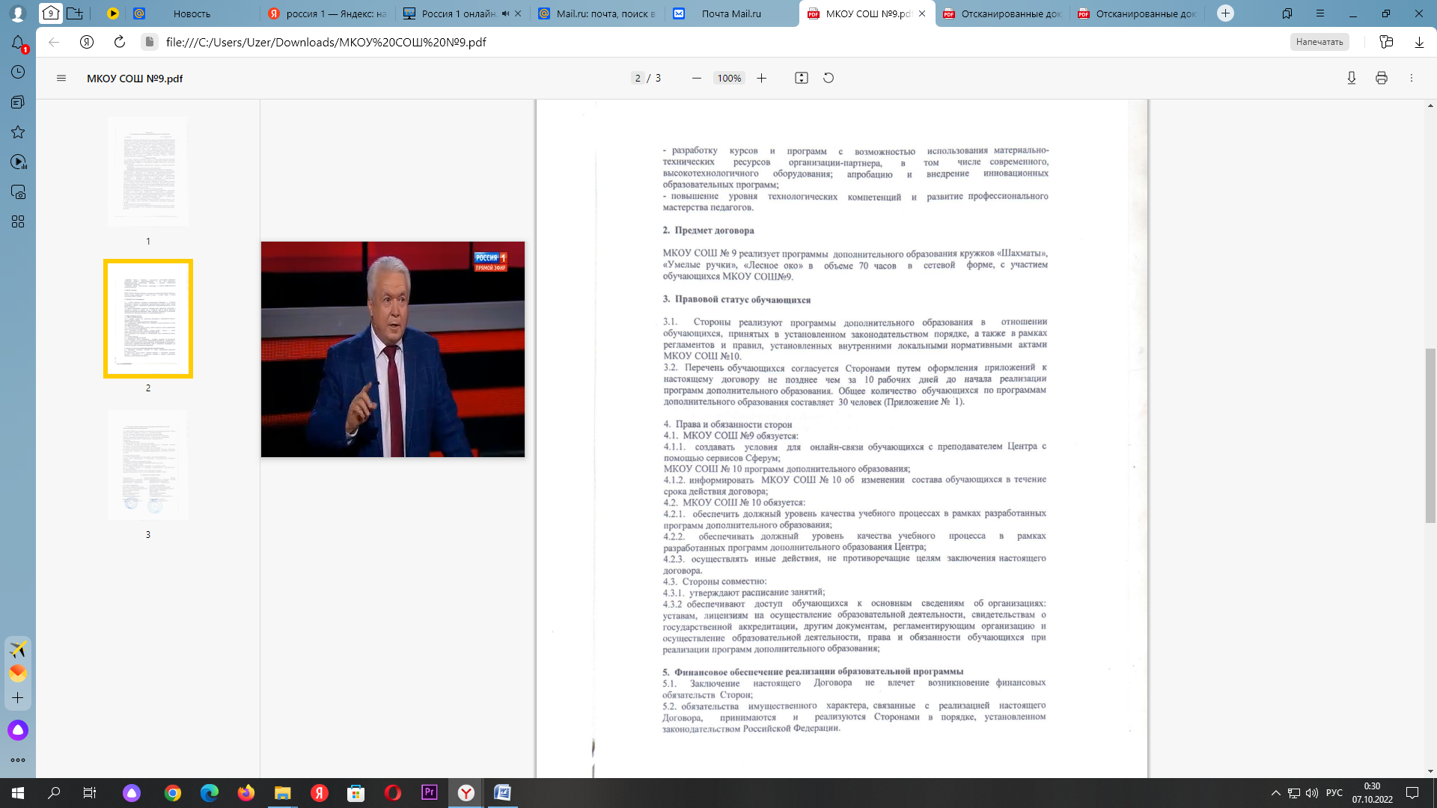

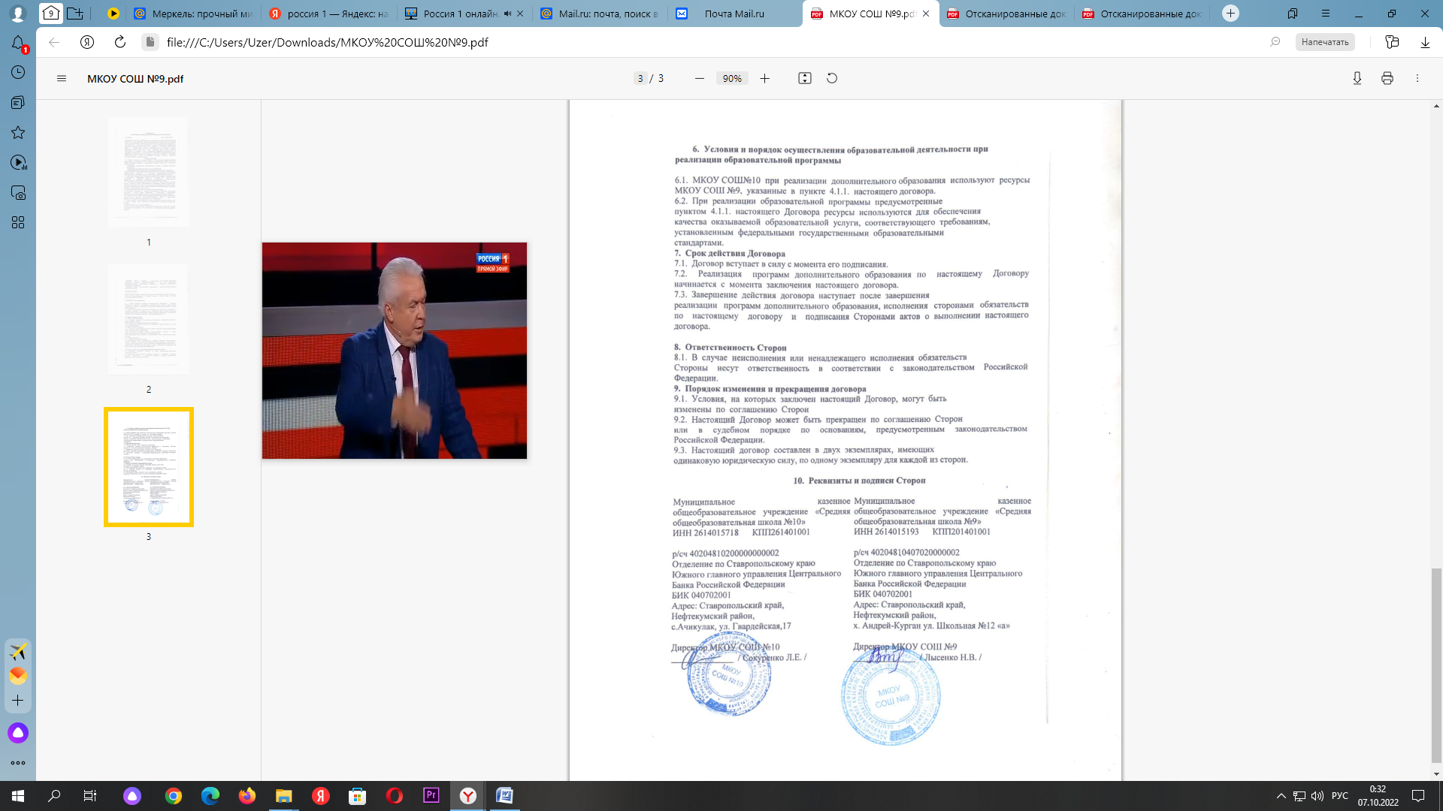

Приложение 2

Сборник диагностических процедур сетевой программы дополнительного образования

**Модуль 1. Введение**

Форма аттестации/контроля: наблюдение, беседа (входная диагностика)

**Модуль 2. Лес – основной компонент окружающей среды и богатство человечества.** Форма аттестации/ контроля: тестирование

Тест

1. Как называется наука о древесных растениях

А) фенология;

Б) дендрология;

В) ботаника;

Г) экология.

2. Растения с гибкими неустойчивыми стеблями, которые для своего роста в высоту нуждаются в опоре –это:

А) лианы;

Б) кустарники;

В) дерево;

Г) полукустарнички.

3.Как называется вся область обитания вида, рода или другой таксонометрической категории

А) место;

Б) линия;

В) ареал;

Г) фитогеография.

3.Как называется деятельность человека направленная на культивирование растительных таксонов из других регионов, ранеев данной местности не произрастающие:

А) акклиматизация;

Б) физиология;

В) интродукция;

Г) агролесомелиорация.

3.Класс хвойные по латыни называется:

А) Pinaceae;

Б)Pinopsida;

В)Picea;

Г) Pseudotsuga.

6. РодAbies–это

А) род ель

Б)род сосна;

В)род пихта;

Г)род лиственница.

7. Дерево 20-40м. Хвоя 20-30мм длины, четырехгранная, плотная колючая с серебристым налетом, с возрастом сизая. На побегах торчит во все стороны, опадает через 4-6 лет А)Piceapunges;

Б)larixsibirica;

В)Pinussibirica;

Г)Thujaoccidentalis.

**Модуль 3. Знакомство с лесничеством**

Форма аттестации/контроля: практическое задание

Практическая работа «Фенологические наблюдения в лесу за сезонными изменениями в природе»

**Модуль 4. Основы лесоводства и лесоведения**

Форма аттестации/контроля: самостоятельная работа

Самостоятельная работа

Карточка №1

Чем является лес для живых существ?

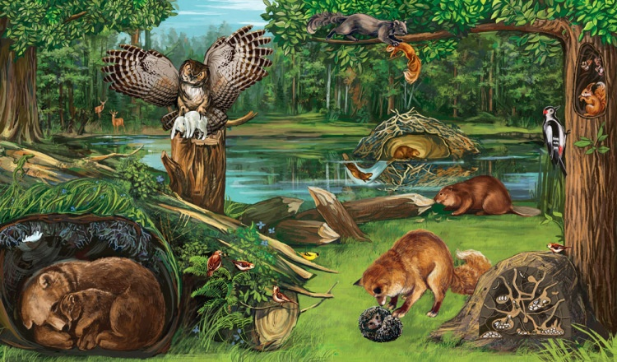

Карточка №2

За что ты любишь лес?



Карточка №3

Как помогает лес вылечиться? Как можно по-другому назвать лес?

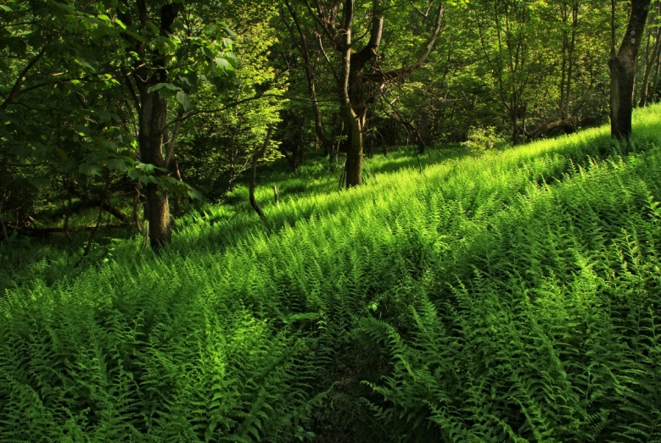

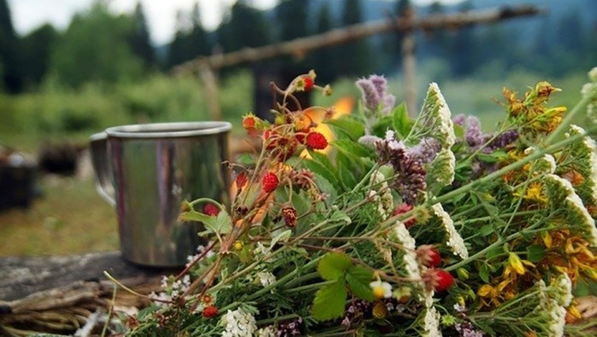

Карточка №4

Что даёт лес человеку?



**Модуль 5.  Основы лесной таксации**

Форма аттестации/контроля: практическая работа

Практическая работа

Задание: определите длину, толщину и площадь поперечного сечения ствола.

**Модуль 6.** **Организация лесозаготовок и переработки древесины**

Форма аттестации/контроля: наблюдение, беседа

**Модуль 7.  Лесовосстановление**

Форма аттестации/контроля: тест

Тест

Из предложенных вариантов ответов выбрать один правильный.

Вариант 1

1. Посадочный материал выращенных из сеянцев путем их пересадки или путем окоренения черенков.
2. Сеянцы
3. Саженцы
4. Черенковые саженцы
5. Как называют отделения питомника, в котором выращивают черенки?
6. Посевное.
7. Школьное.
8. Маточное.
9. Отделение черенковых саженцев
10. В чем преимущество посадочного материала с закрытой корневой системой?
11. Повышается приживаемость л/к.
12. Удлиняется срок посадки л/к.
13. Повышается качество л/к.
14. Отделение, в котором выращивают саженцы путем окоренения зеленых черенков.
15. Отделение черенков саженцев
16. Маточная плантация
17. Древесная школа
18. Отделение зеленого черенкования
19. Как называется часть побега или корня используемая для вегетативного размножения?
20. Саженец
21. Сеянец
22. Черенок
23. Сеянец и черенок

Вариант 2

1. Как называют посадочный материал, заготовленный из одревесневших побегов в период осенне-зимнего покоя?

1.зеленые стеблевые черенки

2. зимние стеблевые черенки

3. корневые черенки

4. отводки

1. Древесная школа, в которой выращивают саженцы ели с размещением плотным 0,2 х 0,2 м.
2. Комбинированная школа
3. Декоративная школа
4. Плодовая школа
5. Уплотненная школа
6. Отделение питомника, где укореняют черенки тополя, ивы, смородины.
7. Древесная школа
8. Отделение черенковых саженцев
9. Отделение зеленого черенкования
10. Отводочное отделение
11. В чем преимущество вегетативного размножения?
12. Позволяет получать посадочный материал независимо от урожая семян
13. Наиболее полно сохраняет в потомстве свойства материнской породы.
14. Дает хорошие результаты у пород трудно размножаемых семенами
15. Назовите породы, размножающиеся зимними черенками.
16. Виноград, тополь, ива.
17. Дуб, береза, осина.
18. Сосна, ель, пихта
19. Клен, ясень, орех.

Вариант 3

1. Древесная школа, в которой выращивают саженцы древесных пород, а между их рядами 2-4 ряда кустарника или медленно растущую породу.

1.Древесная лесная

2. декоративная /озеленительная/

3. комбинированная

4.уплотненная

1. Укажите среднюю длину заготавливаемых черенков тополя, ивы.
2. 5-10 см
3. 10-20 см
4. 20-30 см
5. 30-50 см
6. Назовите посадочный материал вегетативного происхождения.
7. Сеянцы, саженцы
8. Черенки, отводки \
9. Только саженцы
10. Только черенки
11. Назовите отделение питомника, в котором выращивают саженцы.
12. Посевное
13. Древесная школа
14. Маточное отделение
15. Отделение черенковых саженцев
16. Назовите породы, которые размножаются отводками.
17. Тополь, ива, смородина.
18. Лещина, черемуха, липа
19. Дуб, береза, клен,
20. Сосна, ель, лиственница.

Вариант 4

1. Назовите посадочный материал, когда для размножения берут побеги материнского дерева, укорененные в месте соприкосновения их с почвой.
2. Сеянцы
3. Саженцы
4. Черенки
5. Отводки
6. Укажите длину зеленых черенков.
7. 2-4 см
8. 4-8 см
9. 8-12 см
10. 12-16 см
11. Какие виды посадочного материала с закрытой корневой системой вы знаете?
12. «Брика»
13. «Брикет»
14. В полиэтиленовых рулонах
15. Все ответы верные
16. В какое время готовят зимние стеблевые черенки?
17. С момента листопада до распускания почек
18. В период сокодвижения
19. В любое время года
20. В период осенне-зимнего покоя.

5 . Какие породы размножаются порослью от пня?

1. Сосна, ель, лиственница
2. Дуб, береза
3. Осина, ива
4. Пихта, ель

**Модуль 8. Охрана и защита лесов**

Форма аттестации/контроля: итоговый проект